TIÊU CHUẨN QUỐC GIA
TCVN 6517 : 1999
ISO 4855 : 1981
PHƯƠNG TIỆN BẢO VỆ MẮT CÁ NHÂN - PHƯƠNG PHÁP THỬ NGHIỆM PHI QUANG HỌC
Personal eye-protector - Non-optical test methods
Lời nói đầu
TCVN 6517 : 1999 phù hợp với ISO 4855 : 1981 với các thay đổi biên tập cho phép;
TCVN 6517 : 1999 do Ban kỹ thuật Tiêu chuẩn TCVN/TC 94 “Phương tiện bảo vệ cá nhân” biên soạn, Tổng cục Tiêu chuẩn Đo lường Chất lượng đề nghị, Bộ Khoa học Công nghệ và Môi trường (nay là Bộ Khoa học và Công nghệ) ban hành.
Tiêu chuẩn này được chuyển đổi năm 2008 từ Tiêu chuẩn Việt Nam cùng số hiệu thành Tiêu chuẩn Quốc gia theo quy định tại khoản 1 Điều 69 của Luật Tiêu chuẩn và Quy chuẩn kỹ thuật và điểm a khoản 1 Điều 6 Nghị định số 127/2007/NĐ-CP ngày 1/8/2007 của Chính phủ quy định chi tiết thi hành một số điều của Luật Tiêu chuẩn và Quy chuẩn kỹ thuật.

PHƯƠNG TIỆN BẢO VỆ MẮT CÁ NHÂN - PHƯƠNG PHÁP THỬ NGHIỆM PHI QUANG HỌC
Personal eye-protector - Non-optical test methods
1. Phạm vi áp dụng
Tiêu chuẩn này quy định các phương pháp thử nghiệm phi quang học cho phương tiện bảo vệ mắt, mà yêu cầu kỹ thuật của chúng đã được nêu trong TCVN 5082 : 1990 (ISO 4849); TCVN 5083 : 1990 (ISO 4850); TCVN 5039 : 1990 (ISO 4851) và TCVN 6518 : 1999 (ISO 4952).
Các phương pháp thử nghiệm quang học được nêu trong TCVN 6516 : 1999 (ISO 4854).
CHÚ Ý - Trong các phương pháp được mô tả, thì phép thử độ ổn định ở nhiệt độ cao phải được thực hiện trước nhất, sau đó, thường đến phép thử độ bền.
2. Tiêu chuẩn trích dẫn
ISO 565 Rây thử nghiệm. Vải dệt bằng sợi kim loại và tấm đục lỗ. Kích thước lỗ danh nghĩa
TCVN 5082 : 1990 (ISO 4849) Phương tiện bảo vệ mắt. Yêu cầu kỹ thuật.
TCVN 5083 : 1990 (ISO 4850) Phương tiện bảo vệ mắt cá nhân dùng cho hàn và các kỹ thuật liên quan. Cái lọc sáng. Yêu cầu sử dụng và truyền quang.
TCVN 5039 : 1990 (ISO 4851) Phương tiện bảo vệ mắt. Cái lọc tia cực tím. Yêu cầu sử dụng và truyền quang.
TCVN 6518 : 1999 (ISO 4852) Phương tiện bảo vệ mắt cá nhân. Kính lọc tia hồng ngoại. Yêu cầu sử dụng và truyền xạ.
TCVN 6516 : 1999 (ISO 4854) Phương tiện bảo vệ mắt. Phương pháp thử nghiệm quang học.
3. Thử nghiệm độ bền của phương tiện bảo vệ mắt
Phép thử nghiệm này áp dụng cho các phương tiện bảo vệ mắt có tác dụng cơ bản là chống các vật bay có khối lượng lớn, vận tốc nhỏ.
3.1. Mắt kính chưa lắp
3.1.1. Thiết bị
Thiết bị được trình bày trên Hình 1.
Giá trực tiếp giữ kính phải là một hình trụ bằng thép hoặc bằng chất dẻo cứng có đường kính trong
2,5${}_{0}^{+0,4}$mm và đường kính ngoài 32 mm. Hình trụ phải lồng được vào trong một đế bằng thép hoặc là một bộ phận không thể tách rời của đế này. Mắt kính phải được đỡ bằng một vòng đỡ gắn chắc vào đầu ống. Vòng đỡ phải dày 3 mm và có cùng đường kính trong và đường kính ngoài với ống. Chất làm vòng đỡ phải có độ cứng (40 ± 5) IRHD. Khối lượng toàn phần của bộ giá đỡ ít nhất phải là 12 kg.
Kích thước tính bằng milimét
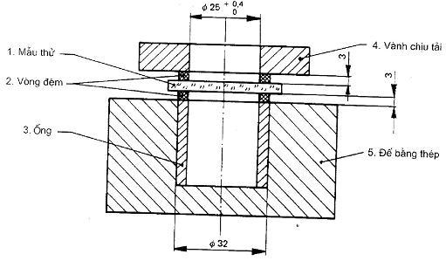
Hình 1 - Thiết bị thử nghiệm độ bền của mắt kính chưa lắp
Một vành chịu tải có khối lượng 250 g được đặt trên mắt kính. Vành phải có cùng đường kính trong với ống đỡ, còn đường kính ngoài tuỳ ý. Một vòng đỡ có cùng kích thước và độ cứng với vòng đỡ thứ nhất được đặt giữa vành chịu tải và mắt kính.
Đối với các mắt kính cong, ống đỡ và vành chịu tải phải được làm cong cho phù hợp với các mặt lõm và lồi của mắt kính.
3.1.2. Cách tiến hành
Đặt mắt kính lên ống giữ mẫu cho đồng tâm với ống. Điều chỉnh thiết bị sao cho một viên bi thép đường kính 22 mm, khối lượng 44 g rơi từ độ cao 1,3${}_{−0,\text{03}}^{0}$m sẽ va vào mắt kính trong một bán kính 8 mm kể từ tâm của ống giữ.
Đối với mắt kính bằng chất dẻo hoặc có dạng cán mỏng, nhiệt độ tại vùng thử nghiệm phải là 23 ºC ± 3ºC.
Đối với mắt kính làm bằng thuỷ tinh thì thử ở nhiệt độ bình thường của phòng.
Có thể dùng cách thử nghiệm khác nếu đã chứng minh được rằng nó cho kết quả tương đương.
3.2. Mắt kính đã lắp
3.2.1. Khuôn đầu giả
Khuôn đầu giả phải được làm bằng vật liệu thích hợp có độ cứng từ 50 IRHD đến 60 IRHD. Kích thước phải phù hợp với kích thước khuôn đầu riêng của mỗi quốc gia mà Hình 2 trình bày một ví dụ.
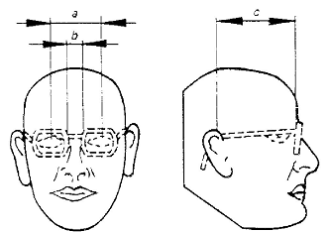
a = 66 mm đến 68 mm
b = 22 mm
c = 100 mm đến 115 mm
Hình 2 - Ví dụ về khuôn đầu giả để thử nghiệm độ bền của mắt kính đã lắp (và cho phép các thử nghiệm trong các Điều 12, 13 và 14)
3.2.2. Thiết bị
Thiết bị cho phép một viên bi thép có đường kính 22 mm, khối lượng danh định 44 g, rơi từ độ cao 1,3${}_{−0,\text{03}}^{0}$ m vào một diện quy định của phương tiện bảo vệ mắt.
3.2.3. Cách tiến hành
Phương tiện bảo vệ mắt cần thử nghiệm phải được đặt lên khuôn đầu giả vào vị trí ứng với lúc sử dụng bình thường.
Đặt một tờ giấy than lên trên một tờ giấy trắng. Các tờ giấy này phải có kích thước thích hợp và cùng được đặt vào giữa phương tiện bảo vệ mắt và khuôn đầu giả. Khuôn đầu giả và bộ bảo vệ mắt được đặt ngay ở dưới dụng cụ thử nghiệm. Điểm rơi phải là:
- ở trong một bán kính 5 mm, kể từ tâm hình học của cả hai mắt kính phải và trái đã lắp.
- ở cầu nối trên sống mũi
- Trên hai bản lề
Phép thử này được coi là chuẩn cứ.
Trong công tác kiểm tra hàng loạt thường ngày, có thể dùng phương pháp thử nghiệm khác và dụng cụ khác miễn là chúng cho kết quả tương đương.
3.2.4. Yêu cầu về nhiệt độ khi thử nghiệm
Phép thử nghiệm trên đây phải tiến hành trong các điều kiện sau đây:
- Nung nóng phương tiện bảo vệ mắt tới 55 ºC ± 2 ºC và giữ nó ở nhiệt độ ấy trong 1 h trước khi thử
- Làm lạnh phương tiện bảo vệ mắt tới - 5 ºC ± 2 ºC và giữ nó ở nhiệt độ ấy trong 1 h trước khi thử lần thứ hai.
Đối với phương tiện bảo vệ mắt để sử dụng ở nhiệt độ thấp hơn, phải xử lý bổ sung bằng cách làm lạnh phương tiện bảo vệ mắt đến - 20 ºC ± 2 ºC và giữ ở nhiệt độ ấy trong 4 h trước khi thử.
Phép thử phải được tiến hành trong vòng 30 s sau khi xử lý nhiệt.
4. Thử độ ổn định ở nhiệt độ cao
4.1. Thiết bị
Tủ sấy, có khả năng duy trì nhiệt độ 55 ºC ± 2 ºC
4.2. Cách tiến hành
Phương tiện bảo vệ mắt ở vị trí ứng với lúc sử dụng bình thường được đặt vào tủ sấy có nhiệt độ 55 ºC ± 2 ºC trong 30 min. Sau đó lấy ra và để nó ổn định ở nhiệt độ 23 ºC ± 3 ºC ít nhất trong 30 min. Sau đó, cho phương tiện bảo vệ mắt chịu phép thử nghiệm quang học theo phương pháp nêu trong Điều 3 của TCVN 6516 : 1999 (ISO 4854).
5. Thử nghiệm độ bền đối với tia tử ngoại
Đặt mắt kính cần thử nghiệm trong 100 h vào trong chùm bức xạ phát ra từ một đèn xê-nôn cao áp công suất 450 W, có vỏ bằng thạch anh nóng chảy và cách 300 mm. Bức xạ tới phải rọi vuông góc vào mặt của mắt kính.
CHÚ THÍCH - Nếu cần có thể giảm thời gian phơi sáng và khoảng cách tới mắt kính, chẳng hạn 50 h ở khoảng cách 200 mm.
6. Thử nghiệm độ bắt lửa
6.1. Phương tiện bảo vệ dùng trong công nghiệp
6.1.1. Mục đích của phép thử
Phép thử nghiệm nhằm mục đích xem mẫu thử có bắt lửa hoặc tiếp tục nóng rực hay không.
6.1.2. Số lượng và bản chất mẫu thử
Phải thử nghiệm năm bộ bảo vệ mắt.
6.1.3. Dụng cụ
6.1.3.1. Que hàn hơi, làm bằng thép có chiều dài 300 mm, đường kính 6 mm, hai đầu là mặt phẳng.
6.1.3.2. Nguồn nhiệt
6.1.3.3. Cặp nhiệt điện và thiết bị chỉ nhiệt độ
6.1.4. Cách tiến hành
Nung nóng que hàn trên một đoạn dài ít nhất 50 mm tới nhiệt độ 650 ºC ± 10 ºC. Đo nhiệt độ của que bằng cặp nhiệt điện gắn cách đầu được nung của que 20 mm. ép mặt nung nóng của que (theo phương thẳng đứng) vào mặt của mẫu thử (lực tiếp xúc bằng trọng lượng của que) trong thời gian 5 s, sau đó bỏ ra.
Tiến hành phép thử vào tất cả các phần của phương tiện bảo vệ mắt.
Trong quá trình thử, dùng mắt để kiểm tra xem mẫu có bắt lửa hay tiếp tục nóng rực hay không.
6.2. Phương tiện bảo vệ mắt dùng cho công nhân chỉ để hạn chế ánh sáng ban ngày
6.2.1. Mục đích thử nghiệm
Phép thử này dùng để đánh giá tính chất bắt lửa của phương tiện bảo vệ mắt.
6.2.2. Cách tiến hành
Đặt cả bộ bảo vệ mắt hoàn chỉnh hoặc các bộ phận của nó vào một tủ sấy được gia nhiệt tới 200 ºC ± 5 ºC trong 15 min ± 1 min. Khi lấy mẫu thử ra, xem nó có bị cháy trong lúc thử hay không. Thể tích của mẫu không được vượt quá 10 % thể tích tủ sấy.
Giữa các lần thử tủ phải được làm sạch bằng một luồng không khí.
7. Thử khả năng chống ăn mòn
Xác định độ bền chống ăn mòn của khung, của tấm chắn bên hoặc các thành phần kim loại bằng cách: đầu tiên loại trừ mọi chất bám, đặc biệt là dầu và mỡ, rồi nhúng các phần bằng kim loại trong một dung dịch nước muối natri clorua 10 % (m/m) đang sôi trong 15 min. Vừa lấy ra khỏi dung dịch này, lại nhúng ngay các phần bằng kim loại vào một dung dịch nước muối natri clorua 10 % (m/m) ở nhiệt độ phòng trong 15 min. Sau khi lấy ra khỏi dung dịch này, không lau sạch chất lỏng bám vào mà cứ để nó khô trong 24 h ở nhiệt độ phòng. Sau đó rửa bằng nước ấm và để khô trước khi kiểm tra.
8. Thử nghiệm khả năng chịu sát trùng
Tiệt trùng cho từng phương tiện bảo vệ mắt bằng cách nhúng trong dung dịch khử trùng, chẳng hạn dung dịch 0,1 % hydro clorua dodecyl-di(amino-etyl)glyxin trong nước máy, trong 10 min. Nếu như không yêu cầu khử các chất bám, không cần lau hoặc rửa gì trước.
9. Thử nghiệm khả năng chống các hạt có vận tốc lớn
Theo sự hiểu biết hiện nay, thử nghiệm dùng viên bi thép mô tả trong điều này cho phép kiểm tra thỏa đáng nhất về độ bền chống va chạm của phương tiện bảo vệ mắt. Nếu trong tương lai xảy ra một vài trường hợp ngẫu nhiên mà phương tiện bảo vệ mắt theo tiêu chuẩn hiện tại tỏ ra không phù hợp, thì cần yêu cầu thiết lập cách thử nghiệm khác.
9.1. Dụng cụ
9.1.1. Khuôn đầu giả
Khuôn đầu giả phải được đúc bằng nhôm. Kích thước phải phù hợp với kích thước khuôn đầu riêng của mỗi quốc gia, mà Hình 3 trình bày một ví dụ.
9.1.2. Thiết bị phóng
Thiết bị phải có khả năng truyền cho một viên bi thép kích thước 6 mm những vận tốc đã biết, cho đến 190 m/s.
CHÚ THÍCH:
1. Thiết bị gồm chủ yếu là một cái nòng hoặc ống đủ dài để đảm bảo cho viên bi thép có vận tốc ra (vận tốc đầu nòng) không đổi, cùng với một cái khoá nòng (hay quy lát) hoặc cơ cấu nạp đạn đảm bảo cho bi ở đúng vị trí cho trước đối với ống hoặc nòng, và có một lò xo hoặc khí nén để tạo lực phóng. Máy cũng bao gồm một phương tiện để hiệu chuẩn mẫu hoặc đo vận tốc ra của bi; vì vận tốc và khoảng cách có liên quan với nhau nên cần có một máy chỉ thời gian để ghi lại được các bội số của từng 10 μs.
Việc đo vận tốc phải thực hiện ở điểm càng gần điểm va chạm càng tốt, và trong bất kỳ trường hợp nào cũng không được xa điểm ấy quá 250 mm. Đầu của ống hoặc nòng phải được bảo vệ chống sự lia ngang. Khu vực bao quanh mẫu thử, khuôn đầu giả và nòng súng hoặc ống phải được che kín.
2. Độ dài của ống được xác định bởi khả năng tạo một vận tốc không đổi cho viên bi thép trong giai đoạn chuyển động cuối cùng, tức là khi nó qua thiết bị đếm thời gian và khi bay tới vật cần thử nghiệm. Sự đạt được yêu cầu này không chỉ phụ thuộc áp suất của không khí hoặc lực đẩy của lò xo, mà còn phụ thuộc cả độ dài của ống lẫn độ khít của viên bi trong ống. Do đó, mỗi máy có thể có những đặc trưng khác nhau, và không thể đưa ra những yêu cầu chính xác về độ dài của ống cũng như về độ khít của viên vi trong ruột ống.
3. Thiết bị đo thời gian phải có độ chính xác không dưới mức quy định trên, hai phương pháp sau đây đã được khuyến cáo:
- Đồng hồ điện tử đo thời gian hoạt động nhờ một tế bào quang điện, qua các bộ khuếch đại
- Một dao động kí tia catot điều khiển bằng những cuộn detecto đặt trên ống.
Độ chính xác của thiết bị đo phụ thuộc vào khoảng cách giữa các phần tử cảm biến và yêu cầu về độ chính xác đối với phép đo vận tốc các viên bi. Chỉ dẫn hiện tại là khoảng cách giữa các phần tử cảm biến không nên quá 150 mm; với khoảng cách này và với tốc độ lớn nhất quan sát được thì độ chính xác của thiết bị đo thời gian phải được ấn định sao cho có chiếu cố đến sự biến thiên của các yếu tố khác, trong khi vẫn giữ được vận tốc trong các giới hạn đã nêu.
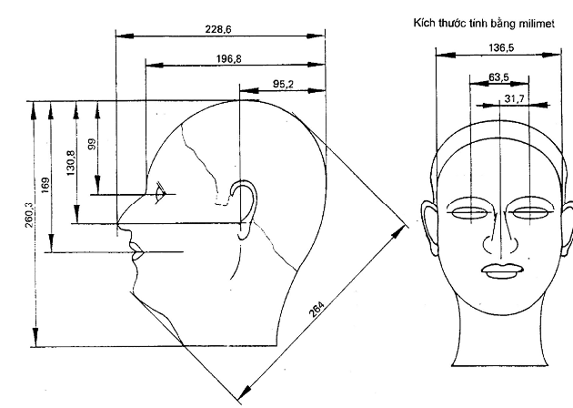
Hình 3 - Thí dụ về khuôn đầu giả để thử nghiệm khả năng chống các hạt có vận tốc lớn
9.2. Cách tiến hành
Đặt phương tiện bảo vệ mắt cần thử nghiệm lên khuôn đầu giả vào vị trí ứng với lúc sử dụng bình thường, và băng quàng sau đầu được căng theo đúng chỉ dẫn của nhà sản xuất.
Chèn một tờ giấy than trên một tờ giấy trắng, mỗi tờ có kích thước thích hợp được đặt giữa phương tiện bảo vệ mắt và khuôn đầu giả. Sau đó, đặt cả bộ khuôn đầu giả / phương tiện bảo vệ mắt trước thiết bị phóng, điểm va chạm không xa quá 100 mm và thẳng hàng với mũi ống.
Phóng viên bi với tốc độ đã chọn vào tâm của mỗi mắt kính, nếu phương tiện bảo vệ mắt có hai mắt kính. Trong trường hợp chỉ có một mắt kính, phóng vào hai điểm thử nghiệm cách đường thẳng đứng ở chính giữa của phương tiện bảo vệ mắt 33 mm, và trên đường nằm ngang đi qua điểm giữa đỉnh và đáy của mắt kính. Phương va chạm phải xấp xỉ vuông góc với mặt phương tiện bảo vệ mắt.
10. Thử nghiệm sự không dính của kim loại nóng chảy
10.1. Thiết bị
Thiết bị thử trình bày trên Hình 4 gồm một pittông đẩy bằng lò xo gắn khít với một đầu phóng, ở giữa khoét trũng để đựng kim loại nóng chảy. Một bàn phẳng cố định được lắp ở phía trên đầu phóng và ở giữa có một lỗ thủng đủ rộng để viên đạn kim loại nóng chảy dễ dàng đi qua.
Năng lượng của lò xo đẩy và vị trí của bàn phẳng cố định phải sao cho để khi phóng, viên đạn kim loại được phóng lên cao tới khoảng cách danh định 250 mm phía trên mức của mắt kính.
10.2. Cách tiến hành
Đặt phương tiện bảo vệ mắt lên lỗ hở sao cho mắt kính ở ngay trên tâm của đầu phóng.
Nạp “đạn” cho đầu phóng - đầu này đã được nung nóng sẵn để giảm sự nguội của kim loại, với một chén nung bằng thạch anh đựng chừng 100 g gang xám ở nhiệt độ 1 450 ºC ± 20 ºC. Nhả pê-đan: lò xo đẩy đầu phóng lên theo phương thẳng đứng cho tới lúc nó va vào bàn phẳng thì kim loại nóng chảy được phóng vào mắt kính.
Kích thước tính bằng milimét
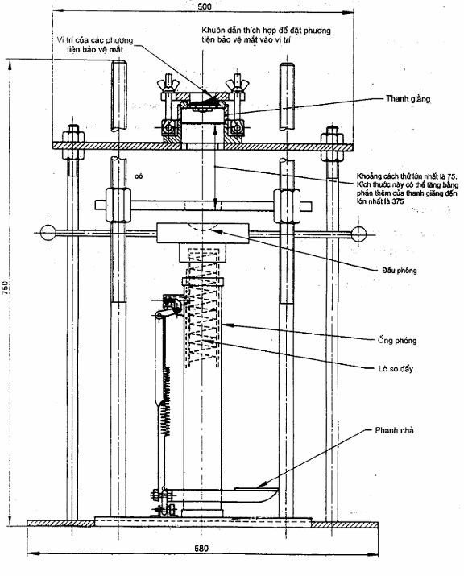
Hình 4 - Thiết bị thử nghiệm sự không dính của kim loại nóng chảy
11. Thử nghiệm độ bền chống sự xuyên của các vật rắn, nóng
11.1. Thiết bị
Thiết bị thử nghiệm trình bày trên Hình 5, gồm có một hình trụ kim loại được tiện sao cho có thể giữ vật liệu thử nghiệm và đón nhận một cái phễu bằng chất cách nhiệt, có dáng để hướng một viên bi thép vào mẫu thử.
Kích thước tính bằng milimét
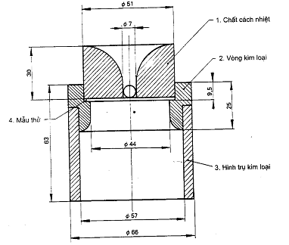
Hình 5 - Dụng cụ để thử độ bền chống sự xuyên của các vật rắn, nóng
11.2. Cách tiến hành
Đặt mẫu thử trong hình trụ. Nung nóng trước một viên bi thép đường kính 6,5 mm tới chừng 1030 ºC trong một cái lò, lấy ra khỏi lò và thả rơi hết sức nhanh vào phễu, trong đó nó sẽ tiếp xúc với mẫu thử ở nhiệt độ chừng 900 ºC.
Quan sát phía dưới hình trụ và nếu thấy viên bi rơi, chứng tỏ nó xuyên qua hoàn toàn, thì ghi quãng thời gian nó xuyên qua mẫu.
12. Thử nghiệm khả năng bảo vệ chống các giọt hoá chất nhỏ
12.1. Thiết bị
12.1.1. Khuôn đầu giả
Khuôn đầu giả như đã mô tả trong 3.2.1 (Hình 2). Khu vực mắt kính phải được che bằng một miếng vải hấp thụ gấp làm đôi, có khối lượng trên đơn vị diện tích chừng 185 g/m².
12.1.2. Cái phun bụi nước cầm tay
Cái phun bụi nước cầm tay có khả năng tạo những giọt nhỏ (không tạo sương mù).
12.1.3. Giấy thử
Một tờ giấy thấm trắng chừng 180 mm x 100 mm, tẩm dung dịch 0,1 mol/l cacbonat natri. Giấy phải đặt đè lên miếng vải.
12.1.4. Dung dịch phát hiện
Dung dịch phát hiện điều chế bằng cách hoà tan 5 g phenol phtalein trong 500 ml metanol và thêm 500 ml nước, khuấy liên tục (nếu có kết tủa, thì phải lọc), để được 1 lít.
12.2. Cách tiến hành
Lắp phương tiện bảo vệ mắt một cách bình thường, thẳng góc với khuôn đầu giả đã phủ giấy thử. Điều chỉnh độ căng dây đeo theo đúng chỉ dẫn của nhà sản xuất, và phun dung dịch phát hiện vào cả khối ấy. Phun với tốc độ chừng 20 ml/min đến 30 ml/min và giữ cái phun bụi nước cách khuôn đầu giả chừng 600 mm. Thời gian phun phải khoảng 10 s, và phun vào từ đủ mọi hướng.
Để bảo đảm an toàn, cần dùng mũ chùm khi tiến hành thử.
12.3. Đánh giá kết quả
Nếu dung dịch phát hiện xâm nhập vào trong phương tiện bảo vệ mắt, thì một vết màu đỏ sẫm ngay tức khắc sẽ phát triển trên giấy thử. Không tính đến các vết màu xuất hiện ở ngay cạnh mép, mà chỉ quy định các vết màu đó không phát triển quá 6 mm vào phía trong phương tiện bảo vệ mắt.
13. Thử khả năng chống bụi
13.1. Dụng cụ
Dụng cụ thử nghiệm được trình bày trên Hình 6.
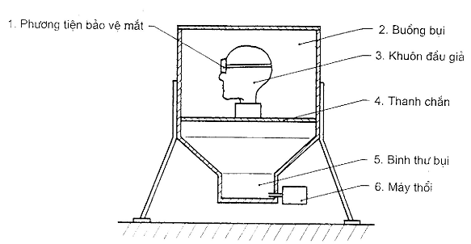
Hình 6 - Dụng cụ thử nghiệm khả năng chống bụi
13.1.1. Buồng bụi
Buồng bụi mặt trước lắp kính, kích thước trong 560 mm x 560 mm x 560 mm, với đáy có hình phễu cùng với một cái nắp, đậy chặt, có bản lề. Một máy thổi có khả năng cung cấp chừng 2,8 m³/min không khí, dưới áp suất 2 255,5 Pa được gắn vào đáy phễu. Một máy khuấy thích hợp có khả năng tạo những cái xoáy trong dòng không khí đi ra từ máy thổi, được đặt ngay phía trên lối đi vào buồng. Lối thoát của không khí khỏi buồng lại nối thông với lối không khí vào buồng máy thổi.
13.1.2. Bụi thử
Phải đặt 1 000 g bột than đá vào trong buồng thử, bụi than phải có kích thước hạt như sau:
Số mesh (mắt rây) kích thước lỗ rây (ISO 565) | Tỷ lệ phần trăm đi qua (khối lượng/khối lượng)
250 μm | 95
125 μm | 85
90 μm | 40
13.1.3. Khuôn đầu giả
Khuôn đầu giả như đã mô tả trong 3.2.1 (xem Hình 2). Nó phải được phủ bằng một lớp vải hấp thụ gấp làm đôi, có khối lượng trên đơn vị diện tích chừng 185 m². Lớp vải này phải được phủ bằng một tờ giấy trắng, ẩm, trên có vẽ bằng bút chì hai vòng tròn đường kính chừng 57 mm, khoảng cách nằm ngang giữa tâm của chúng là 66 mm (biểu diễn hai mắt kính).
13.1.4. Phản xạ kế quang điện
Phản xạ kế quang điện để đo các đại lượng liên quan đến phản xạ. Máy gồm có một lọc sắc giao thoa cho bước sóng λ = 546 nm, một thấu kính mà ở tiêu điểm có đặt một đèn thuỷ ngân, và một cái thu bức xạ (chẳng hạn, một pin quang điện, một photo diot). Cách bố trí thử nghiệm được trình bày trên Hình 7.
Kích thước tính bằng milimét
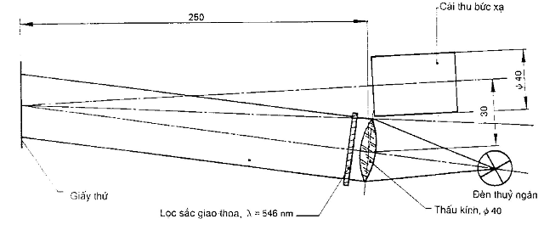
Hình 7 - Phản xạ kế quang điện
13.2. Cách tiến hành
Trước khi đặt phương tiện bảo vệ mắt lên khuôn đầu giả, phải xác định độ phản xạ của tờ giấy ẩm chưa hứng bụi trong phạm vi diện tích hai vòng tròn.
Để làm việc này phải bố trí thí nghiệm như Hình 7, cách từ giấy thử 250 mm.
Đặt khuông đầu giả có lắp phương tiện bảo vệ mắt vào trong buồng bụi và đậy chặt nắp. Cho máy thổi hoạt động trong 1 min, tắt máy, và cứ để buồng đóng kín cho đến khi bụi lắng hết. Lấy hẳn tờ giấy thử đã phơi bụi ra và đo độ phản xạ tại hai diện tích tròn. Cuối cùng tính tỷ số giữa độ phản xạ trung bình sau khi phơi bụi và độ phản xạ trung bình trước khi phơi bụi.
14. Thử nghiệm khả năng bảo vệ chống khí
14.1. Thiết bị
14.1.1. Khuôn đầu giả: như mô tả trong 3.2.1 (xem Hình 2)
14.1.2. Buồng khí
Một buồng khí kín, mặt trước lắp kính, có kích thước trong 560 mm x 560 mm x 560 mm và một cái nắp, đậy kín, có bản lề. Buồng khí được quạt bằng một máy thổi nhỏ, với lưu lượng chừng 1,4 cm³/s và một ống xả dẫn tới một buồng khói hoặc ra không khí bên ngoài.
Bộ cung cấp khí: Bất kỳ phương tiện thích hợp nào để sinh khí amoniac, chẳng hạn bằng cách thổi không khí qua một bình rửa chứa một dung dịch amoniac đậm đặc (ρ ≈ 0,88 g/ml), hoặc bằng cách dùng một bình chứa khí amoniac. Lối ra của máy sinh khí hoặc của bình chứa được nối với buồng khí.
14.1.3. Giấy thử
Một tờ giấy thấm trắng, không chứa hợp chất lưu huỳnh 180 mm x 100 mm được tẩm dung dịch 1 % nitrat thuỷ ngân I ngay lúc thử nghiệm.
14.1.4. Dung dịch nitrat thủy ngân I
Dung dịch nitrat thủy ngân I pha chế bằng cách hòa tan 10 g nitrat thuỷ ngân nghiền nhỏ, trong 100 ml nước cất, có thêm 1 ml axit nitric đậm đặc (ρ ≈ 1,42 g/ml),
14.2. Cách tiến hành
Lắp phương tiện bảo vệ mắt một cách đối xứng lên khuôn đầu giả chùm lên tờ giấy thử. Giấy này được lót bằng một miếng vải hấp thụ gấp làm đôi có khối lượng trên đơn vị diện tích chừng 185 g/m² cho che khu vực các mắt kính. Đặt tất cả vào buồng khí với một băng giấy thử để kiểm tra đặt trên sàn buồng. Sau đó mở nhẹ nhàng máy sinh khí và ống thoát cho khí amoniac vào đầy buồng khí ở nhiệt độ phòng. Đóng ống thoát và để mẫu thử 5 min trong chất khí. Sau khi quạt sạch khí khỏi buồng, nhắc phương tiện bảo vệ mắt ra và quan sát tờ giấy thử.
14.3. Đánh giá kết quả
Nếu có bất kỳ vi lượng nào của chất khí xâm nhập vào trong phương tiện bảo vệ mắt thì giấy thử sẽ chuyển sang màu nâu.
Không tính đến các vết đen xuất hiện ở ngay cạnh mép, mà chỉ quy định các vết đen đó không phát triển quá 6 mm vào trong phương tiện bảo vệ mắt.

